Февраль в цифрах

В феврале 2017 года на Республиканской фондовой бирже «Тошкент» было проведено 18 торговых сессий.
Всего в истекшем месяце заключены 124 сделки купли-продажи 14,8 млн. шт. ценных бумаг 30 эмитентов.
Объем биржевых сделок с ценными бумагами в феврале т.г. составил 4,5 млрд. сум.
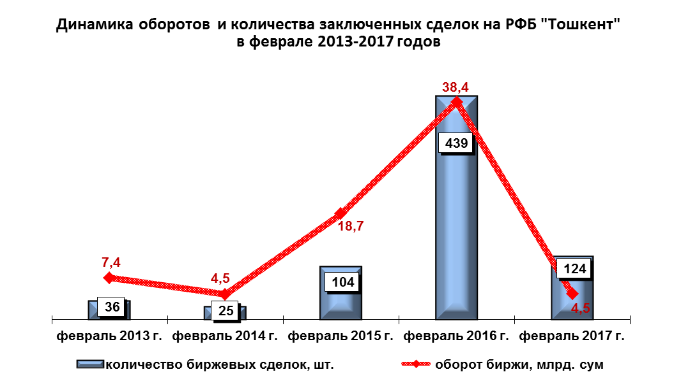

В отчетном периоде сделки с ценными бумагами заключались:
на рынке акций Единого программно-технического комплекса (ЕПТК) в секциях:
основная («Main Board») – 108 сделок на сумму 4,49 млрд. сум;
по сделкам для физических лиц без клиринга («NC Board») – 16 сделок на сумму 0,01 млрд. сум.
Самая крупная по объему сделка заключена 24 февраля в основной секции («Main Board»), в результате которой реализовано 4,2 млн. штук акций АКБ "ASIA ALLIANCE BANK" на сумму 1,08 млрд. сум.
Средний размер объема биржевых сделок в феврале составил 36,3 млн. сум.
Размер среднедневного объема сделок составил 250,0 млн. сум.
Средняя цена реализованной одной ценной бумаги составила 304,6 сум.
Одним из показателей, характеризующих формирование спроса на ценные бумаги, является коэффициент отношения цены продажи ценных бумаг к их номинальной стоимости, т.е. показатель ликвидности.
В отчетном месяце около половины от общего количества сделок с ценными бумагами было заключено по ценам, превышающим их номинальную стоимость. При этом наибольший показатель ликвидности у страховых компаний – 1,23.
В целом среднеотраслевой коэффициент отношения цены продажи ценных бумаг к их номинальной стоимости в феврале составил 1,05.

Отношение цены ценных бумаг к их номиналу
в разрезе отдельных отраслей, февраль 2017 года
Агропромышленный комплекс | 1,20
Банковская сфера | 1,03
Промышленность | 1,21
Страхование | 1,23
Строительство | 0,99
Прочие | 1,66

Анализ отраслевых показателей биржи по инвестиционной привлекательности показывает, что наибольшим спросом в истекшем месяце пользовались ценные бумаги коммерческих банков – 93,7%.

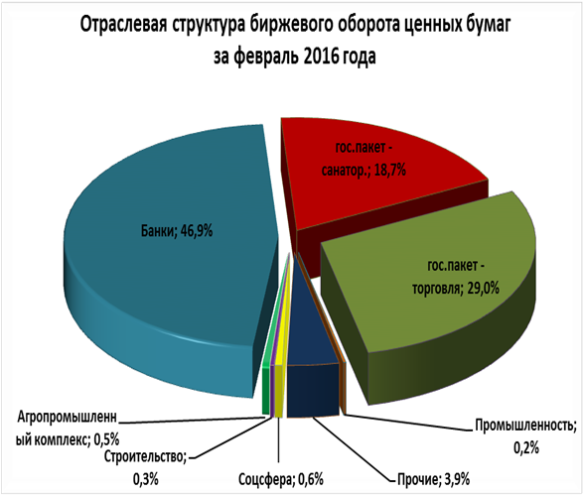 | 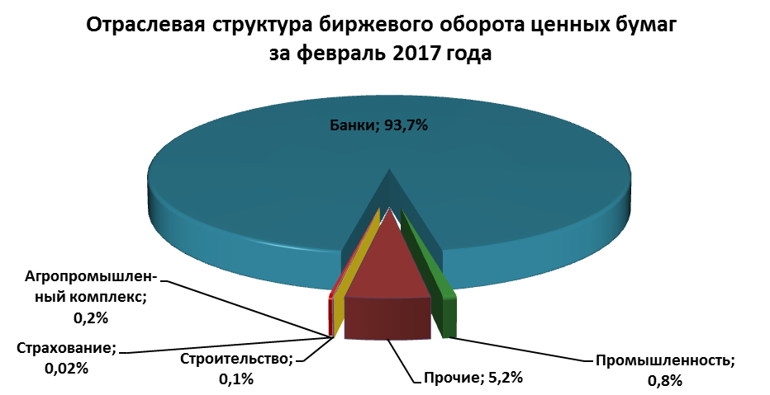

По категориям инвесторов наибольшая активность наблюдалась у физических лиц как по сумме заключенных сделок – 84,8% от общего объема заключенных сделок, так и по количеству заключенных сделок – 66,9% от общего количества биржевых сделок.
Показатель среднего объема сделки (сумма сделок/количество сделок) в феврале составил:
с юридическими лицами – 16,7 млн. сум;
с физическими лицами – 46,0 млн. сум.
В целом структура биржевого рынка по видам инвесторов, принимавших участие в торгах с ценными бумагами в феврале, выглядит следующим образом:
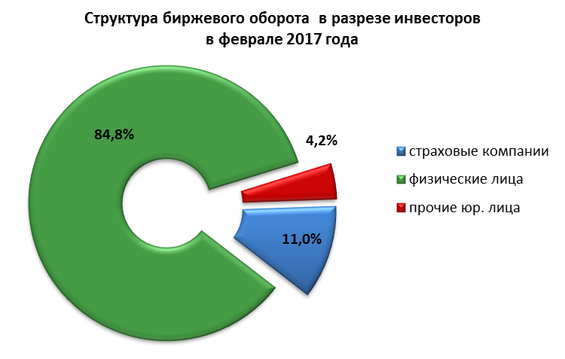

Активность брокерских контор в совершении сделок на фондовой бирже в истекшем месяце характеризуется следующими показателями.
Всего в биржевых торгах участвовало 19 брокерских контор.
Показатели десяти наиболее активных среди них по объему заключенных сделок на бирже, представлены в нижеследующей таблице.

Рейтинг брокерских контор, участвовавших на биржевых торгах

в феврале 2017 года
Брокерские конторы | Количество сделок,  шт. | Общая сумма сделок, млн.сум | Уд. вес
ООО "DEPO-INVEST-TRAST" (БК №459) | 7 | 3 937,0 | 43,7%
ООО "Alp omad invest" (БК №416) | 5 | 2 798,8 | 31,1%
ООО "Kapital-Depozit" (БК №443) | 9 | 671,4 | 7,5%
ООО "Birinchi Banklararo Depozitariy"(БК №450) | 45 | 400,5 | 4,4%
ООО "Universal Depozit" (БК №455) | 2 | 248,2 | 2,8%
ООО "FULL STOCK GROUP" (БК №453) | 1 | 247,0 | 2,7%
ООО "Ishonch LTD" (БК №444) | 61 | 227,1 | 2,5%
OOO "Наймон Инвест Консалтинг" (БК №472) | 18 | 206,8 | 2,3%
ООО "ТашИнвестКом" (БК №439) | 10 | 66,3 | 0,7%
ООО "Portfolio Investments" (БК №454) | 38 | 63,3 | 0,7%
Удельный вес объема сделок, совершенных десятью наиболее активными брокерскими конторами в общем биржевом обороте составил 98,5%, а по количеству сделок – 79,0%.
Лидирующие позиции среди участвовавших в биржевых торгах в феврале контор занимают:
по объему совершенных сделок с ценными бумагами:
- ООО "DEPO-INVEST-TRAST" (БК №459);
- ООО "Alp omad invest" (БК №416);
- ООО "Kapital-Depozit" (БК №443);
по количеству совершенных сделок с ценными бумагами:
- ООО "Ishonch LTD" (БК №444) – 61 сделка;
- ООО "Birinchi Banklararo Depozitariy"(БК №450) – 45 сделок;
- ООО "Portfolio Investments" (БК №454) – 38 сделок.

ТОП 10 эмитентов с наибольшим объемом торгов
за февраль 2017 года

Наименование эмитента | Отрасль | Объем, млрд.сум
Asia Alliance Bank | Банк | 3,3
Turkiston | Банк | 0,3
Kapitalbank | Банк | 0,2
Ipoteka-bank | Банк | 0,2
Marg''ilon Fayz savdo kompleksi | Юридические лица, учрежденные органами | 0,1
Olchazor aziya | Субъекты не вошедшие в структуры органов | 0,07
Turonbank | Банк | 0,06
Universal bank | Банк | 0,05
CHILONZOR BUYUM SAVDO KOMPLEKSI | Юридические лица, учрежденные органами | 0,04
O''zsanoatqurilishbank | Банк | 0,04

Обзор биржевых торгов с начала 2017 года

За два месяца 2017 года количество заключенных сделок на Республиканской фондовой бирже «Тошкент» составило 319 штук.
На вторичном рынке акций реализовано 21,3 млн. штук ценных бумаг 44 акционерных обществ на сумму 15,2 млрд. сум.

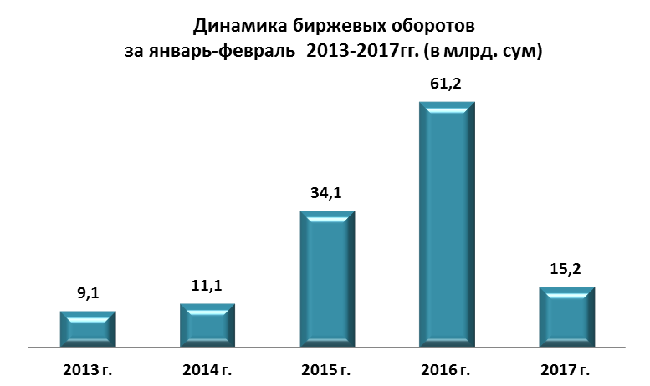

В отчетном периоде сделки с ценными бумагами заключались:
на рынке акций Единого программно-технического комплекса (ЕПТК) в секциях:
основная («Main Board») – 282 сделок на сумму 12,1 млрд. сум;
по сделкам для физических лиц без клиринга («NC Board») – 36 сделок на сумму 0,03 млрд. сум.
в действующей торговой системе биржи: в секции по реализации па-кетов акций (блок-трейдинг)– 1 сделка на сумму 3,1 млрд. сум.
Биржевой оборот с ценными бумагами в разрезе основных отраслей народного хозяйства составил:
- на долю предприятий финансового сектора экономики приходится 37,3% от биржевого оборота или 5,7 млрд. сум, в т.ч. банков – 28,8% от биржевого оборота или 4,4 млрд. сум и страховых компаний 1,3 млрд. сум (8,5%). За 2 месяца 2016 года доля финансового сектора составила 61,3%;
- доля агропромышленного комплекса – 17,4% или 2,6 млрд.сум (за 2 мес. 2016г. – 3,1%);
- доля промышленного сектора – 0,4% в обороте биржи или 0,06 млрд. сум (за 2 мес.2016г. – 2,5%);
- доля предприятий строительной отрасли – 0,3%, или 0,05 млрд.сум (за 2 мес. 2016г. – 0,2%).

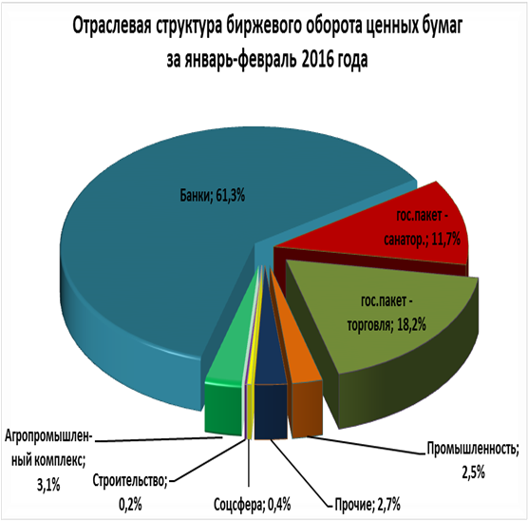 | 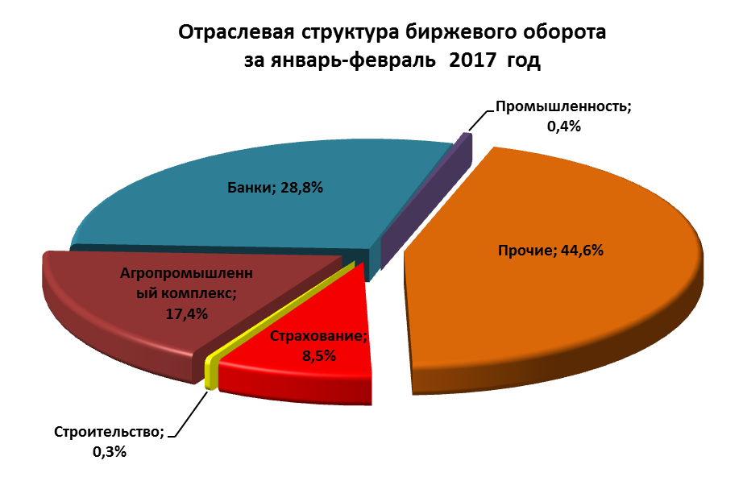

Если рассматривать показатели биржи по категориям инвесторов, то здесь следует отметить, что объем инвестиций юридических лиц составляет основную часть биржевого оборота – 11,1 млрд. сум, или 73,0% в общем биржевом обороте.
В отчетном периоде наблюдается рост инвестиционной активности у физических лиц, доля которых в биржевом обороте составила 27,0%, или 4,1 млрд. сум, что на 2 процентных пункта выше показателя за аналогичный период прошлого года (за 2 мес. 2016г. доля инвесторов – физических лиц составляла 25,0%).
Анализ инвестиций в отраслевом разрезе показывает, что за истекший период у инвесторов – физических лиц наибольшим доверием пользовались ценные бумаги финансовой сферы – 90,8% в общем объеме инвестиций физических лиц, из них акций коммерческих банков 88,6%, а также страховых компаний – 2,2%.
У инвесторов - юридических лиц наибольшим доверием пользуются ценные бумаги прочих отраслей, удельный вес которых составил 58,1% в общем объеме инвестиций юридических лиц, агропромышленного комплекса – 23,8% и финансовой сферы – 17,5%.
В целом структура биржевого рынка по видам инвесторов, принимавших участие в торгах с ценными бумагами за январь-февраль 2017 года, выглядит следующим образом:
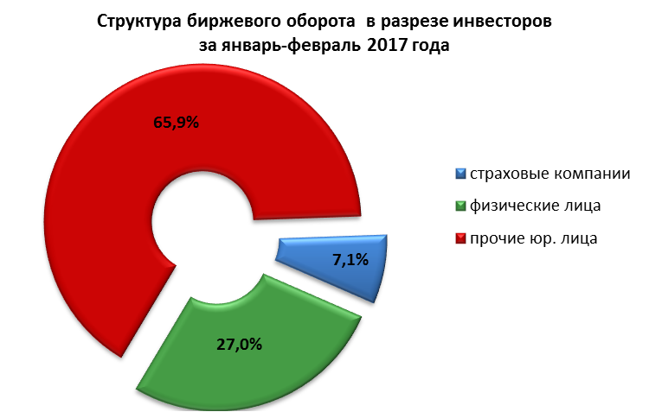

ТОП 10 эмитентов с наибольшим объемом торгов
за 2017 год

Наименование эмитента | Отрасль | Объем, млрд.сум
Asia Alliance Bank | Банк | 3,3
Farg'ona go'sht-sut savdo | Узулгуржисавдоинвест | 3,2
Qurilishmashlizing | Субъекты не вошедшие в структуры органов | 3,1
Qo''qon yog''-moy | АО "Узпахтаег" | 2,6
ALSKOM | Субъекты не вошедшие в структуры органов | 1,3
Turkiston | Банк | 0,3
Kapitalbank | Банк | 0,3
Marg''ilon Fayz savdo kompleksi | Юридические лица, учрежденные органами | 0,26
Ipoteka-bank | Банк | 0,21
Turonbank | Банк | 0,12

Обзор компаний, включенных в биржевой котировальный лист РФБ «Тошкент»

Одной из главных задач биржи является дальнейшее привлечение в биржевой котировальный лист наиболее финансово – устойчивых и ликвидных акционерных обществ республики.
На начало 2017 года в биржевом котировальном листе находилась 191 компания, при этом в течение января в котировальный лист включены 3 новые компании, а по 8 компаниям осуществлен делистинг, в результате чего по состоянию на 28.02.2017г. в биржевом котировальном листе находится 186 акционерных обществ (по состоянию на 28.02.2016г. - 284 АО).

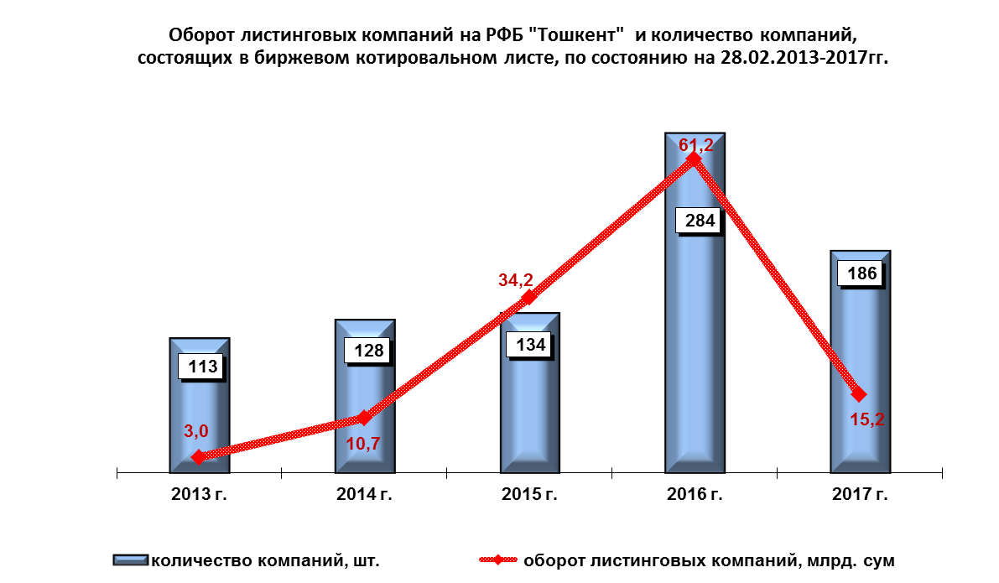

В разрезе категорий биржевого котировального листа количество акционерных обществ, отвечающих требованиям категории «А», составило 24 АО. 27 акционерных обществ соответствуют требованиям категории «В», 104 - категории «С» и 31 – категории «Р».
Таким образом, наибольшее количество акционерных обществ отвечает требованиям категории «С», то есть размер уставного фонда эмитента составляет более $400 тыс. в эквиваленте по курсу Центрального банка Республики Узбекистан на дату гос.регистрации, а итоги деятельности эмитента за последние два завершенных финансовых года демонстрируют положительный финансовый результат.
В числе листинговых компаний - коммерческие банки, страховые компании, предприятия нефтегазовой промышленности, производства строительных материалов, агропромышленного комплекса, энергетики, металлургии и др.
Отраслевая структура компаний, включенных в биржевой котировальный лист, по состоянию на 28.02.2017г.
№ | Отрасль | Количество АО | Доля АО
1 | НХК "Узбекнефтгаз" | 39 | 20,97%
2 | Субъекты не вошедшие в структуры органов гос.и хоз.управления | 24 | 12,90%
3 | Банки | 21 | 11,29%
4 | АО "Узпахтаег" | 15 | 8,06%
5 | ГАК "Узбекэнерго" | 12 | 6,45%
6 | ГАЖК "Узбекистон темир йуллари" | 8 | 4,30%
7 | АК "Дори-дармон" | 7 | 3,76%
8 | Юридические лица, учрежденные органами власти на местах | 7 | 3,76%
9 | (С) АО "Узагрокимехимоя" | 6 | 3,23%
10 | АК "Узстройматериалы" | 6 | 3,23%
11 | "Узвинпром-холдинг" | 5 | 2,69%
12 | АК "Узэлтехсаноат" | 5 | 2,69%
13 | АО "Узспиртсаноат" | 5 | 2,69%
14 | Ассоциация "Узулгуржисавдоинвест" | 5 | 2,69%
15 | ГАК "Узкимесаноат" | 4 | 2,15%
16 | АК "Узавтосаноат" | 2 | 1,08%
17 | АО "Узпахтасаноат" | 2 | 1,08%
18 | Министерство внешних экон-х связей,инвестиций и торговли РУз | 2 | 1,08%
19 | Минсельводхоз | 2 | 1,08%
20 | АК "Узмахсусмонтажкурилиш" | 1 | 0,54%
21 | Акционерно-лизинговая компания "Узсельхозмашлизинг" | 1 | 0,54%
22 | АО "Узметкомбинат" | 1 | 0,54%
23 | АО Алмалыкский ГМК | 1 | 0,54%
24 | Мининфоком | 1 | 0,54%
25 | Гос. страхов. компании | 1 | 0,54%
26 | Госархитектстрой | 1 | 0,54%
27 | ИПАК "Шарк" РУз | 1 | 0,54%
28 | Узбекская республиканская товарно-сырьевая биржа | 1 | 0,54%
 | Всего | 186

Информация о государственных акциях и ценных бумагах, выставляемых на биржевые торги по решениям Президента Республики Узбекистан и/или Кабинета Министров Республики Узбекистан

Во исполнение Постановления Президента Республика Узбекистан от 28.04.2015 г. №ПП-2340 по состоянию на 28 февраля 2017 года на торги РФБ «Тошкент» выставлены пакеты акций 23 АО на общую сумму 62,9 млрд. сум и 476,1 млн. долл. США;
Информация о выставлении на торги РФБ «Тошкент» акций АО, согласно Постановлению Президента РУз от 28.04.2015 г. N ПП-2340
(по состоянию на 28.02.2017г.)
Ассоциация | Количество АО | Количество акций, (шт.) | Сумма выставления, млн. долл. США/ млрд.сум
АК «Узкимёсаноат» | 3 | 169 667 075 | $ 361,5
НХК «Узбекнефтегаз» | 3 | 607 613 | $ 5,7
НХК «Узбекнефтегаз» | 1 | 607 613 | 20,6
АК «Узэлтехсаноат» | 3 | 130 852 032 | $ 65,6
Хокимияты | 3 | 9 679 587 | $ 11,3
Хокимияты | 3 | 9 679 587 | 38,8
Ас-я пред. пищевой промышленности | 6 | 10 550 083 | $ 32,0
Ас-я пред. пищевой промышленности | 1 | 145 000 | 3,4
Общий итог | 23 | 321 501 390 | $ 476,1
Общий итог | 23 | 321 501 390 | 62,9

Во исполнение Постановлению Кабинета Министров РУз от 05.08.2016 г. N ПКМ-252 по состоянию на 28 февраля 2017 года на торги РФБ «Тошкент» выставлены пакеты акций 41 АО на общую сумму 24,5 млрд. сум и 559,8 млн. долл. США.

Информация о выставлении на торги РФБ «Тошкент» акций АО, согласно Постановлению Кабинета Министров РУз
от 05.08.2016 г. N ПКМ-252

(по состоянию на 28.02.2017г.)
Ассоциация | Количе-ство  АО | Количество акций, (шт.) | Сумма выставления, млн. долл. США/ млрд.сум
НХК «Узбекнефтегаз» | 15 | 12 445 822 | $ 65,4
АК «Узэлтехсаноат» | 2 | 178 631 522 | $ 245,7
Страховые компании | 2 | 4 845 984 | $ 9,6
Банки | 3 | 544 987 864 | $ 167,4
Министерство по развитию информационных технологий и коммуникаций | 1 | 150 000 | $ 1,4
АО «Узбекэнерго» | 2 | 433 442 | 9,2
ХК «Узвинпром-холдинг». | 2 | 691 150 | $ 6,2
Министерство внешних экономических связей, инвестиций и торговли | 2 | 13 034 283 | $ 29,6
Министерство сельского и водного хозяйства | 1 | 1 507 138 | $ 6,6
АО «Узбекистон темир йуллари» | 3 | 978 834 | $ 7,1
Ассоциация «Узбекозиковкатзахира» | 2 | 263 250 | 5,0
Прочие | 3 | 14 197 803 | $ 20,7
Прочие | 3 | 14 197 803 | 10,3
Общий итог | 41 | 781 800 876 | $ 559,8
Общий итог | 41 | 781 800 876 | 24,5

Всего во исполнение вышеуказанных постановлений правительства иностранным инвесторам на биржевых торгах реализованы пакеты акций 52 АО на общую сумму 42,6 млрд. сум, 38,5 млн. долл. США и 45,7 тыс. Евро.

